Отчет по лабораторной работе №7

Модель распространения рекламы - вариант 69

Любимов Дмитрий Андреевич Нфибд 01-20

Содержание

# Цель работы

Опираясь на учебные материалы, рассмотреть модель эффективности рекламы

# Задание

1. Рассмотреть модель эффективности рекламы
2. Построить графики распространения рекламы в заданных случаях с помощью Julia и OpenModelica
3. Определить для случая 2 момент времени, в который скорость распространения рекламы будет максимальной

# Выполнение лабораторной работы

## Теоретические сведения

Организуется рекламная кампания нового товара или услуги. Необходимо, чтобы прибыль будущих продаж с избытком покрывала издержки на рекламу. Вначале расходы могут превышать прибыль, поскольку лишь малая часть потенциальных покупателей будет информирована о новинке. Затем, при увеличении числа продаж, возрастает и прибыль, и, наконец, наступит момент, когда рынок насытиться, и рекламировать товар станет бесполезным.

Предположим, что торговыми учреждениями реализуется некоторая продукция, о которой в момент времени $t$ из числа потенциальных покупателей $N$ знает лишь $n$ покупателей. Для ускорения сбыта продукции запускается реклама по радио, телевидению и других средств массовой информации. После запуска рекламной кампании информация о продукции начнет распространяться среди потенциальных покупателей путем общения друг с другом. Таким образом, после запуска рекламных объявлений скорость изменения числа знающих о продукции людей пропорциональна как числу знающих о товаре покупателей, так и числу покупателей о нем не знающих

Модель рекламной кампании описывается следующими величинами. Считаем, что $\frac{dn}{dt}$- скорость изменения со временем числа потребителей, узнавших о товаре и готовых его купить, $t$- время, прошедшее с начала рекламной кампании, $N$- общее число потенциальных платежеспособных покупателей, $n(t)$- число уже информированных клиентов. Эта величина пропорциональна числу покупателей, еще не знающих о нем, это описывается следующим образом $α_{1}(t)(N−n(t))$, где $α_{1}>0$- характеризует интенсивность рекламной кампании (зависит от затрат на рекламу в данный момент времени). Помимо этого, узнавшие о товаре потребители также распространяют полученную информацию среди потенциальных покупателей, не знающих о нем (в этом случае работает т.н. сарафанное радио). Этот вклад в рекламу описывается величиной $α_{2}(t)n(t)(N−n(t))$. эта величина увеличивается с увеличением потребителей узнавших о товаре.

Математическая модель распространения рекламы описывается уравнением:

$$\frac{dn}{dt}=(α_{1}(t)+α_{2}(t)n(t))(N−n(t))$$

При $α_{1}(t)>>α_{2}(t)$ получается модель типа модели Мальтуса, решение которой имеет вид

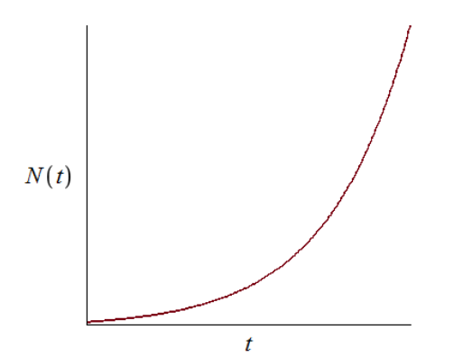

График решения уравнения модели Мальтуса

В обратном случае $α_{1}(t)<<α_{2}(t)$ получаем уравнение логистической кривой

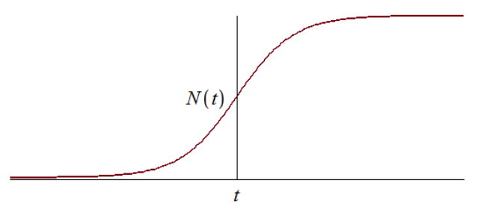

График логистической кривой

## Задача

Постройте график распространения рекламы, математическая модель которой описывается следующим уравнением:

$\frac{dn}{dt}=(0.88+0.000066n(t))(N−n(t))$

$\frac{dn}{dt}=(0.000055+0.44n(t))(N−n(t))$

$\frac{dn}{dt}=(0.52\text{cos}t+0.37\text{sin}ttn(t))(N−n(t))$

При этом объем аудитории $N=1656$, в начальный момент о товаре знает 17 человек.

Для случая 2 определите в какой момент времени скорость распространения рекламы будет иметь максимальное значение.

Решение в Julia

using Plots  
using DifferentialEquations  
  
a = 0.88  
b = 0.000066  
N = 1656  
  
tspan = (0, 5)  
t = collect(LinRange(0, 5, 500))  
n = 17  
  
function syst(dy, y, p, t)  
 dy[1] = (a+b*y[1])*(N-y[1])  
end  
  
prob = ODEProblem(syst, [n], tspan)  
sol = solve(prob, saveat=t)  
  
plot(sol)  
  
savefig("04.png")  
  
a = 0.000055  
b = 0.44  
N = 1656  
  
tspan = (0, 0.1)  
t = collect(LinRange(0, 0.1, 500))  
n = 17  
  
function syst(dy, y, p, t)  
 dy[1] = (a+b*y[1])*(N-y[1])  
end  
  
prob = ODEProblem(syst, [n], tspan)  
sol = solve(prob, saveat=t)  
  
plot(sol)  
  
savefig("05.png")  
  
a = 0.52  
b = 0.37  
N = 1656  
  
tspan = (0, 0.3)  
t = collect(LinRange(0, 0.3, 500))  
n = 17  
  
function syst(dy, y, p, t)  
 dy[1] = (a*cos(t)+b*sin(t)*y[1])*(N-y[1])  
end  
  
prob = ODEProblem(syst, [n], tspan)  
sol = solve(prob, saveat=t)  
  
plot(sol)  
  
savefig("06.png")

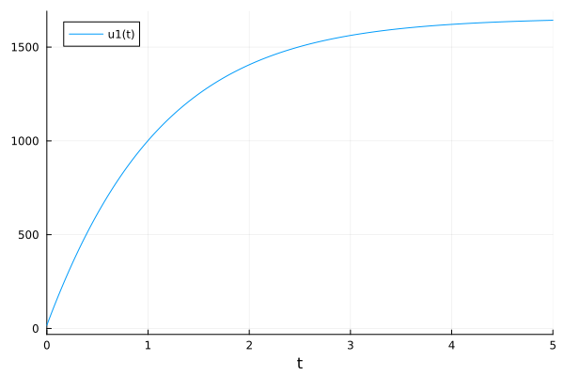

График для случая 1 Julia

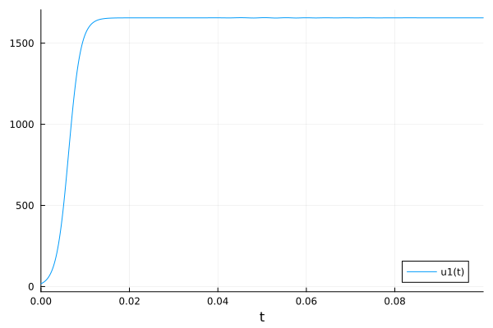

График для случая 2 Julia

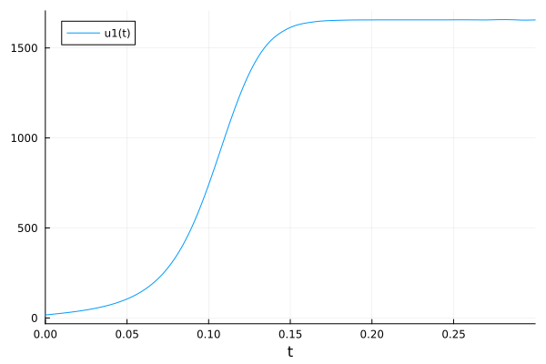

График для случая 3 Julia

Решение в OpenModelica

model pr7  
parameter Real a = 0.88;  
parameter Real b = 0.000066;  
parameter Real N = 1656;  
  
Real n(start=17);  
  
equation  
 der(n) = (a+b*n)*(N-n);  
end pr7;



График для случая 1 OpenModelica

model pr7  
parameter Real a = 0.000055;  
parameter Real b = 0.44;  
parameter Real N = 1656;  
  
Real n(start=17);  
  
equation  
 der(n) = (a+b*n)*(N-n);  
end pr7;

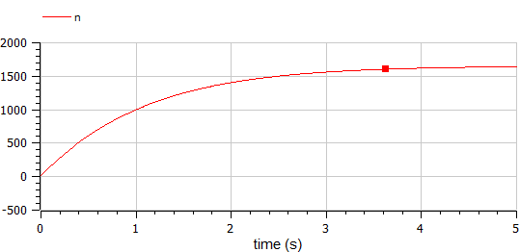

График для случая 2 OpenModelica

максимальная скорость распространения достигается при $t=0$

model pr7  
parameter Real a = 0.52;  
parameter Real b = 0.37;  
parameter Real N = 1656;  
  
Real n(start=17);  
  
equation  
 der(n) = (a*cos(time)+b*sin(time)*n)*(N-n);  
end pr7;

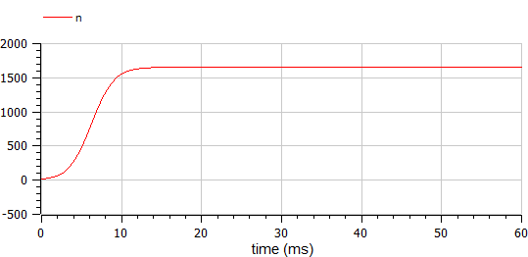

График для случая 3 OpenModelica

# Выводы

В ходе выполнения лабораторной работы я рассмотрел модель эффективности рекламы и построил графики.

# Список литературы

1. [Модель Мальтуса](http://km.mmf.bsu.by/courses/2018/mathmod1/MM_LB1_Population_2019.pdf)
2. [Логистическая модель роста](https://studopedia.ru/29_5129_logisticheskaya-model-rosta.html)